МИНИСТЕРСТВО ЭКОЛОГИИ И ПРИРОДНЫХ РЕСУРСОВ
НИЖЕГОРОДСКОЙ ОБЛАСТИ

УНИВЕРСИТЕТ РОССИЙСКОЙ АКАДЕМИИ ОБРАЗОВАНИЯ

ТВОРЧЕСКАЯ РАБОТА
«ЭКОЛОГИЧЕСКОЕ ВОСПИТАНИЕ ШКОЛЬНИКОВ НА УРОКАХ ТЕХНОЛОГИИ»

Автор:
Клафтон
Татьяна
Викторовна

Место работы:
Канавинский район
МОУ СОШ №96
Учитель технологии

Нижний Новгород

2011г.

Вступление

Ухудшение экологической ситуации во всем мире и в нашей стране требует усиления внимания к экологическому образованию и воспитанию школьников.
Для жителей Нижнего Новгорода эта проблема приобретает особую остроту, так как наш привлекательный для многих город быстро растет и уплотняется, что ведет к ухудшению условий жизни горожан.

Жизнь и здоровье людей в условиях любого современного города постоянно подвергается большому риску из-за всестороннего воздействия вредных факторов. Эти факторы многочисленны и разнообразны, и мы, и наши дети сталкиваемся с ними на каждом шагу. Чтобы максимально обезопасить себя от их губительного влияния, необходимо вести здоровый образ жизни. Последние годы интерес к этому возрастает. Но возможно ли человеку эгоистично заботиться о собственном здоровье, забывая при этом о создавшей его природе и постоянно нанося ей вред своей жизнедеятельностью?! Очевидно, что наступило время, когда всем нам необходимо начать пересматривать сложившиеся привычки и изменять свое сознание в сторону разумного, бережного отношения к окружающей среде. И здесь видна непосредственная связь с духовно-нравственным развитием личности, без которого человек, так как или иначе, сам себя разрушит.

Перечисление всех негативных воздействий на наше здоровье окружающей среды больших городов заняло бы немало времени, поэтому - акцент на той части проблем, которая требует скорейшего решения. Наибольшее внимание я уделяется проблеме ТБО (твердых бытовых отходов), точнее сказать – мусора, который в скором времени, может замкнуть вокруг нашего прекрасного города своеобразное кольцо, состоящее из огромных свалок. А ведь в формировании этого чудовищного кольца в одинаковой степени принимаем участие все горожане.

Часто приходится сталкиваться с этим , когда теплым, летним, выходным днём едешь отдыхать за город. Неожиданно в лесу, вдоль трассы, на пути вырастают горы мусора, достигавшие высоты многоэтажного дома, а зловоние распространяется на километры вокруг! Зрелище напоминает фильмы ужасов. Похоже, что совсем уже недалеко время, когда не останется вокруг Нижнего Новгорода чистого места для отдыха на природе!

Основу деятельности можно сформулировать в двух главных тезисах:

- Экологическая грамотность – необходимое условие жизни человека в
современном мире.

- Отношение человека к окружающей среде, а значит, и к самому себе,
отражает уровень духовно-нравственного развития его личности.

Цели и задачи экологической работы в школе:

- Духовно-нравственное развитие личности через воспитание активного
неравнодушного отношения к нарастающим негативным изменениям в
окружающей среде.

- Создание условий для формирования экологического сознания учащихся.

- Пропаганда экологических знаний среди педагогов, школьников и членов
их семей.

- Раскрытие взаимосвязи результатов деятельности людей с состоянием
окружающей среды.

- Воспитание потребности бережного отношения к окружающей среде.

- Формирование у школьников патриотического отношения к своему
району, городу, стране.

- Использование возможностей школьного коллектива для улучшения состояния окружающей среды.

Основные направления экологической работы:

Направление

Учебная деятельность

Внеурочная деятельность

- Экология и питание человека

Уроки кулинарии
Исследовательская работа

- Экология жилья и быта

Уроки рукоделия и труда
Конкурс «Праздник своими руками»

Сбор макулатуры

- Экологическое образование

Уроки биологии, географии, ОБЖ,
Физкультуры, технологии
Экскурсии, лекции, встречи, создание информационной базы

Формы работы:

- Уроки

- Внеурочная деятельность

- Мастер-класс
Конкурс

- Проектная деятельность
Выставка творческих работ

- Беседа
Лекция

- Игра

- Экскурсии

Методы работы:

- Информационный

- Исследовательский

- Продуктивный

Экология и питание человека

Содержание данного направления деятельности представлено вариантом экспериментально-исследовательской работы по технологии в разделе «Кулинария». Для более наглядного восприятия материала прилагаются фотографии.

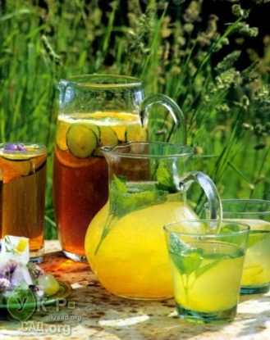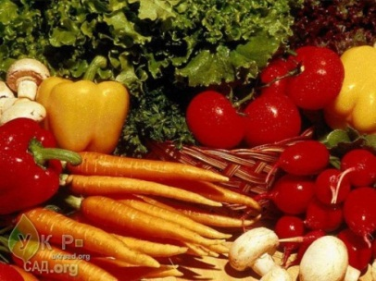

«Правильное питание - основа здорового образа жизни»

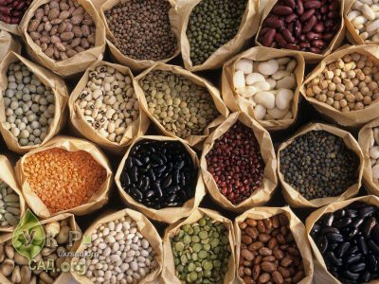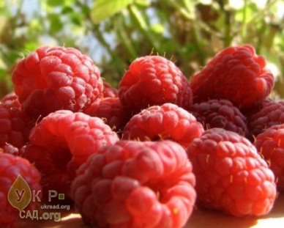

О необходимости правильного питания мы слышим с детских лет. Кому из нас не знакомы слова: «Будешь плохо есть – не вырастешь…» Что же означает – «плохо есть»?

Для каждого человека это понятие имеет свое значение и зависит от многих факторов. К ним относятся: возраст, пол, род деятельности, традиции, состояние здоровья и другие. В наше время существуют разные виды питания: традиционное, раздельное, вегетарианское, диеты, посты и тому подобные. В повседневной жизни каждый из нас выбирает наиболее подходящий вариант, руководствуясь при этом своими убеждениями, вкусами, привычками, возможностями или рекомендациями врачей.

И все же, выделяются несколько основных принципов правильного питания, которыми следует руководствоваться.

Всегда ли удается соблюдать эти принципы?

1. Сбалансированность:

- правильное соотношение белков, жиров и углеводов (2 - 1 - 5);
- достаточное количество в пище витаминов и минеральных веществ;
- питьевой режим (2 литра воды в день).

2. Режим питания:

- правильное распределение приемов пищи в течение дня питаться, не
перегружая желудок в вечернее время.

3. Разнообразие:

- обогащение ежедневного меню самыми различными, в зависимости от
сезона, натуральными продуктами.

4. Умеренность:

- разумное количество употребляемой пищи.

5. Спокойное, хорошее настроение во время еды.

6. Тщательное пережевывание пищи.

На уроках кулинарии представляется уникальный повод не просто поговорить с будущими хозяюшками о главных задачах и наиболее важных проблемах нашего питания в условиях современного большого города, но и закрепить на практике основные знания. Также всегда можно найти возможность для коллективного и индивидуального творчества. И тогда, благодаря безграничной детской фантазии, из обычных продуктов прямо на ваших глазах будут рождаться маленькие кулинарные шедевры.

Уже на первых уроках кулинарии в 5-х классах на примере самых простых блюд мы с девочками говорим о необходимости разнообразить рацион за счет свежих овощей, о предпочтении натуральным продуктам, о важности внешнего вида приготовленных блюд, об экономном использовании продуктов.

Обычное задание по приготовлению закусочных бутербродов превращается в своеобразный кулинарный конкурс.

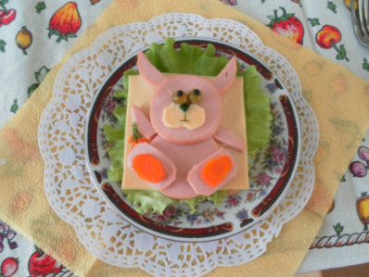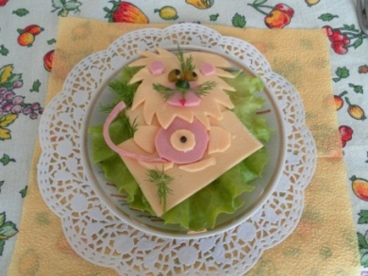
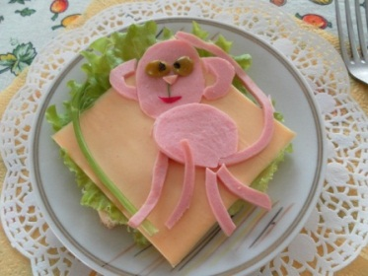
На этом уроке, в конце практической работы, как правило, остается достаточно много «отходов производства». Мы с девочками стараемся почти ничего не выбрасывать и находить каждому кусочку достойное применение.
В конце урока очень полезно провести ревизию мусора: всевозможные пакеты, упаковки, контейнеры и тому подобное. Всего этого даже на кухне у одной хозяйки после приготовления обеда остается немало. Что же говорить о целом классе? А ведь половина этих предметов может послужить еще не один раз! Вот и самый подходящий повод, чтобы деликатно поговорить с девочками о возможности повторного использования бытовых отходов. Простым и удобным для этой цели материалом являются пакеты от хлебобулочных изделий. Они бывают в любом доме и очень легко подвергаются переработке, превращаясь в удивительные и полезные вещи.
В седьмых классах на уроках кулинарии девочки учатся готовить обед. Тема урока «Первые блюда. Приготовление борща».
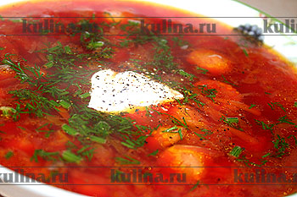
Борщ по правилам готовь:
Вслед за свеклою - морковь,
Друг за другом строго в ряд
Лук, картофель и томат.
А потом капуста -
Чтобы было густо.
Перец, соль, лаврушка -
Вот и всё, подружка.

Ни для кого не секрет, что классическое приготовление борща – довольно трудоемкое и длительное мероприятие, а время урока ограничено. Но при этом именно борщ, как никакой другой суп, имеет в своем составе наибольшее количество разнообразных и очень полезных овощей. Поэтому я стала искать для девочек варианты борща, которые возможно было бы приготовить на уроке. Мне удалось узнать и удачно опробовать с помощью семиклассниц этот интересный рецепт. В начале урока я познакомила девочек с основными видами борщей и особенностями их приготовления.

После этого каждая бригада получила рецепт борща с фрикадельками и девочки приступили к работе. За то время, пока очищенные овощи целиком варятся в суповой кастрюле, нарезаются и подготавливаются остальные продукты. В овощной отвар опускаем капусту и фрикадельки и продолжаем варить суп, а отварные овощи быстро и легко измельчаются и добавляются в уже почти готовое блюдо. Основным преимуществом этого рецепта я считаю удобство и быстроту приготовления, а также максимальную полезность готового блюда. Фрикадельки используются покупные, но дорогие и хорошего качества. Если же они не вызывают у вас доверия, то можно заранее приготовить свои, домашние.
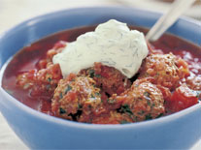

В конце урока девочки получили задание самостоятельно приготовить дома борщ по новому рецепту и угостить своих близких. Кроме того, я попросила родителей написать отзывы о приготовленном блюде и поделиться своими собственными семейными рецептами борща.
Через неделю мы провели урок – исследование с группами семиклассниц на основе полученных знаний и подготовленных материалов. Девочки рассмотрели несколько семейных рецептов борща, сравнили их с нашим новым, опробованным рецептом и в виде таблицы оценили по нескольким критериям. В процессе этой работы удалось выбрать наиболее удачные варианты для приготовления на уроках кулинарии.

Еще один урок-исследование был посвящен продуктам и напиткам, которые школьники чаще всего покупают себе для быстрого, но не всегда полезного, «перекуса».

Для удобства девочки заранее готовят карточки, на которых выписаны состав и питательная ценность любимого лакомства. Такая информация всегда есть на упаковке продукта. Мы рассмотрели и оценили эти всем хорошо знакомые продукты по нескольким критериям, но главный акцент был сделан на их составе.
Затем девочки делятся на группы и приступают к работе.
Им предстоит проанализировать и оценить по нескольким критериям различные продукты и напитки с точки зрения их полезности. Главным преимущественным критерием является наиболее натуральный состав. В результате такого исследования определяются продукты и напитки, которые можно рекомендовать школьникам для частого употребления.
Такое исследование очень увлекает девочек, оно проходит насыщенно и интересно. Из отзывов видно, что будущие хозяюшки узнают много нового о правильном питании и качестве продуктов.

Экология жилья и быта
В этом направлении деятельность руководствуется стремлением показать школьникам, их родителям и учителям реальную возможность сократить количество мусора, выбрасываемого в природу, и научить использовать вторичные материалы в различных видах рукоделия и декоративного творчества.
Каждый из нас может внести свой вклад в решение проблемы увеличения количества бытовых отходов, а это просто необходимо для здоровья и будущего наших детей. И начинать надо именно сейчас, пока на нашей удивительной планете не произошли необратимые негативные изменения.

В подтверждение своих слов хочется привести цитаты из разных публикаций посвященной этой проблеме:
…Отношение к отходам жизнедеятельности (человеческим или промышленным) отражает отношение человека к самому себе, к своему телу…

…Мера цивилизации определяется кол-вом потребляемого мыла. Но куда деть обертку от этого мыла?
… В некоторых странах уже при покупке существует залог за упаковку, бутылку и т.п.
…В Швейцарии 95% отходов сортируется и даже неиспользованные лекарства собираются отдельно. Условия таковы, что населению это выгодно.
…В Калифорнии штраф за выброшенные окурок или бутылку достигает 500 долларов + 2 недели общественных работ по уборке…
…В Германии, если кто-либо слил в неположенном месте бензин, любой свидетель может позвонить и пожаловаться …
… Дублин в Ирландии еще 10 лет назад был самым грязным в Европе, а сейчас может служить примером чистейшего во всех отношениях города…
...В России с 2000г. курс ЭКОЛОГИИ в средней школе перестал быть обязательным, став только факультативным. Школьное экологическое образование рухнуло…
Для более глубокого знакомства с затронутой темой подросткам и их родителям рекомендуется прочитать следующие книги:
1. В. Распутин «Прощание с Матерой».
2. Л. Леонов «Русский лес».
3. Книги К. Паустовского.
4. Братья Стругацкие «Гадкие лебеди».
5. «Сто советов как сделать нашу жизнь чище».
6. Уголовный кодекс РФ (глава 26).

«Эко - уроки»
Основной задачей в данном виде работы является пробуждение и формирование уже со школьного возраста устойчивого экологического мышления человека. Ведь именно в это время закладываются многие привычки, которые затем сопровождают нас по жизни.
В основе предмета «Трудовое обучение девочек» лежит домоводство, а если короче – дом. Это именно то, что предстоит создавать и оберегать в будущем каждому человеку. И было бы правильнее раскрыть понятие дома шире: наш дом – это не только семья, это наша школа, наша страна, наша планета,…а еще, наш дом – это наше здоровье.
Как уже упоминалось выше, на уроках кулинарии легко показать учащимся, какое количество бытовых отходов ежедневно выбрасывается каждой семьей. Особенно теперь, в XXI веке, когда создается такое многообразие всевозможных упаковочных материалов.
Каждая женщина-хозяйка ежедневно сталкивается с обычным бытовым мусором. Но не каждая, к сожалению, задумывается о его дальнейшей судьбе. Покупая, а затем, выбрасывая очередную пластиковую или пенопластовую тару, думаем ли мы о том, что вскоре она будет лежать в природе и, не разлагаясь, столетиями отравлять окружающую среду?
Что же можно сделать, если мы уже не представляем себе продукты и товары без одноразовой упаковки, а в универсамах каждый день приобретаем новые большие пакеты для покупок? А значит, теперь снова будут произведены все новые и новые километры полиэтилена и пластика… и так по замкнутому кругу?
Решать на уроках данную проблему в масштабах всей страны не реально, но пытаюсь перенаправить сознание школьников, чтобы прежде, чем покупать новые поделочные материалы в магазине канцелярских товаров, они попробовали использовать вторично те, которые предназначены «на выброс», хотя являются такими же красивыми и практичными.
Например, на уроках рукоделия мы с девочками осваиваем приемы вязания крючком, а затем отрабатываем навыки на примере полиэтиленовой ленты, полученной из пакетов. У девочек получаются неповторимые и, одновременно, утилитарные вещи. Сам процесс вязания становится интереснее, так как при использовании подобного материала всегда есть элемент непредсказуемости.
Но результат всегда оригинален!

Еще один урок на подобную тему: «Изготовление декоративных элементов оформления интерьера к празднику». Материалы: пакеты от хлебобулочных изделий, упаковки от конфет и цветов. На этом уроке ребята получили задание использовать для поделок и пластиковые бутылки.
Удивительный материал – пластик! Проблема накопления в окружающей среде многочисленных упаковочных материалов беспокоит неравнодушных людей во всем мире. Всегда очень радует, если об этом задумываются подростки.
Далее можно рассмотреть следующее направление эко-деятельности в школе, наиболее массовое и результативное. Это ежегодный, ставший уже традиционным, экологический семейный конкурс новогодних украшений из вторичных материалов.

Цели и задачи, лежащие в основе проведения конкурса следующие:
- Продемонстрировать возможности использования вторичных материалов в повседневной жизни;
- Прививать интерес к процессу применения вторичных материалов, используя творческий подход к решению проблемы защиты окружающей среды;
- Создавать условия для совместного семейного досуга, творчества и общения;
- Способствовать формированию эстетического вкуса школьников.

Результатом подготовки и конкурсного отбора становится праздничная выставка в виде новогодней елки, украшенной детскими творческими работами. Эта, ежегодная выставка неизменно вызывает большой интерес всей школы, так как фантазия авторов поистине безгранична, а некоторые работы могут смело соперничать с профессиональными художественными произведениями. На фотографиях представлена только небольшая часть работ, а всего в конкурсе обычно принимают участие не менее ста школьников.
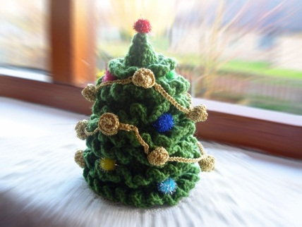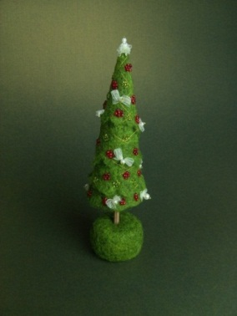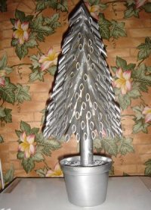

Экологический проект
«Наша Елка»
В текущем учебном году в школе появились новые возможности расширения экологической работы в направлении формирования информационной базы. Регулярное знакомство с новостями в прессе и посещение эко-сайтов помогает узнавать о происходящих в городе событиях, имеющих отношение к деятельности. Это способствует совершенствованию уже существующих форм экологической работы, а также появлению и развитию новых идей и планов.
Так возник, а затем нашел свое воплощение, новый экологический проект «Наша Елка», который является логическим продолжением и обновленной формой проведения конкурса «Праздник своими руками».
Поводом к появлению этого проекта стала следующая проблема: для представления детских работ и оформления выставки используется обыкновенная искусственная ель, довольно старенькая, невыразительная и небольшая, и много украшений приходится размещать вокруг нее на подставках и столах, поэтому в дальнейшем необходимо использовать новую большую ель.
Возможные варианты нашей будущей Елочки:
1. Приобрести большую живую ель для конкурса в этом году;
2. Приобрести новую большую искусственную ель;
3. Использовать старую елочку, а весной приобрести и посадить во дворе школы живую ель или сосну;
4. Сделать елочку своими руками;
5. Изготовить экологическую Ель из вторичных материалов.
При рассмотрении этих вариантов консультации проходят с коллегами и администрацией школы.
Было ясно, что приобретение живого дерева для одноразового использования – не экологично и не экономично, дорогая искусственная елка вряд ли будет оригинальной, а самодельная ель из обычных новых материалов не придаст экологическому конкурсу смысловой выразительности.
Кроме того, в последнее время, периодически обращаясь к СМИ, я неоднократно встречаются сообщения о том, что в некоторых европейских странах, не столь богатых лесами, как Россия, накануне Рождества на суд зрителей предлагаются различные творческие проекты в виде альтернативных елей. Чаще всего они бывают выполнены в стиле конструктивизма или абстракционизма. Кстати, теперь на улицах и площадях Нижнего Новгорода в этот период тоже можно видеть много подобных оригинальных конструкций.
В основу проекта «Наша Елка» легли следующие цели и задачи:
1. Использовать новую форму проведения новогоднего экологического конкурса за счет более современного и экологичного оформления выставки;
2. Привлечь творческий потенциал учащихся средней школы для разработки и осуществления проекта нового оформления выставки;
3. Придумать и изготовить новогоднюю ель из вторичных материалов.
Работа над проектом состояла из следующих этапов:
1. Выбор вторичных материалов.
Это одна из самых серьезных проблем данного проекта, так как необходимо создать большую и очень устойчивую конструкцию. Кроме того, важен и внешний вид нашего будущего «деревца», его эстетичность. Выбран длинный картонный цилиндр – основа от рулона линолеума.
Вот и прекрасный ствол для елки! Даже его высота полностью соответствует задаче! А вот для изготовления «заснеженной хвои» отлично подошел изолирующий прокладочный материал для упаковки мебели. Ветки, например, могут быть из остатков деревянных реек или стальных прутьев от вешалки.

2. Конструкция и крепеж дерева.
Теперь предстоит разработать способ устойчивого и надежного закрепления ствола, а затем сформулировать основную концепцию изделия, для его дальнего проектирования. Учащимся седьмых классов предложено разработать из имеющегося вторичного материала конструкцию, способ крепления ствола и веток, а также, наружного оформления деревца. В результате появилось немало интересных идей. Некоторые идеи представлены в виде макетов. Каждый из вариантов имеет свои достоинства. После детального рассмотрения предложенных идей, выбран вариант для наружного оформления веток. В результате тщательного анализа всех возможных вариантов конструкции принято окончательное решение. «Наша Елка» будет выглядеть замечательно.
3. Изготовление «деревца».
Сначала выполняется разметка ствола, и нарезаются отверстия для веток.
Затем изготавливается стойка для закрепления и установки ствола.
На стволе елочки будут закреплены полки для украшений.
Из прокладочного материала девочки вырезают заготовки для будущей «хвои».
«Хвоя» нанизывается на «ветки», а ствол обворачивается полосами из одноразовой скатерти.

Остается оформить Елочку оригинальными детскими украшениями.
В настоящее время, когда страна осваивает рыночные отношения, чрезвычайно актуально стоят вопросы организации и проведения экономического, правового, а также, экологического воспитания учащихся. Одной из насущных задач является воспитание практического человека, умеющего заботиться о благосостоянии своей семьи, рационально вести домашнее хозяйство, экономно распоряжаться бюджетом семьи, уметь принимать важные решения.
Экологическое воспитание подразумевает не только бережное отношение к природе. Это еще и знания, связанные со здоровым образом жизни. На уроках технологии и есть возможность для проведения этой работы.
Таким образом, организация занятий, личность учителя, методы, которые
он применяет, знание индивидуальных и возрастных особенностей учащихся и умение их учитывать в воспитательной работе являются основными условиями, определяющими успешность проведения работы по трудовому воспитанию учащихся на уроках. Будем великодушны, терпеливы и отзывчивы. Будем воспитывать, опираясь на хорошее в ученике, с верой в достижение успеха.

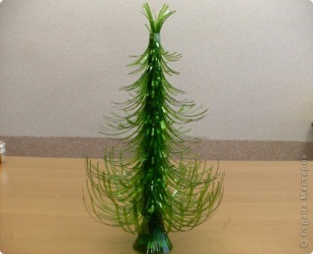

Еще И.Г. Песталоцци писал: “Воспитание и только воспитание — цель школы”. Эту мысль подтверждают и слова писателя А. Сент - Экзюпери: «Человек создает воспитание». Оно признано обеспечить развитие и духовное обогащение личности. Педагогический процесс может стать действительно воспитательным только в том случае, если он помогает учащимся познавать себя как личность, помогает становлению Человека.

